國立嘉義大學生物機電學系專題演講活動花絮
演講時地 | 109年12月14日 工程館四樓視聽教室
演講者/題目 | 行政院農業委員會臺中區農業改良場 田雲生課長  也談省工農機之研發--芋苗種植與番茄嫁接
活動花絮 | 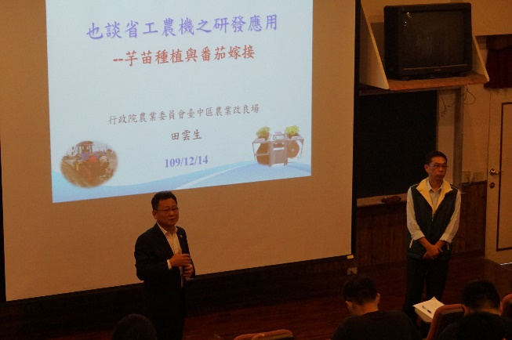 | 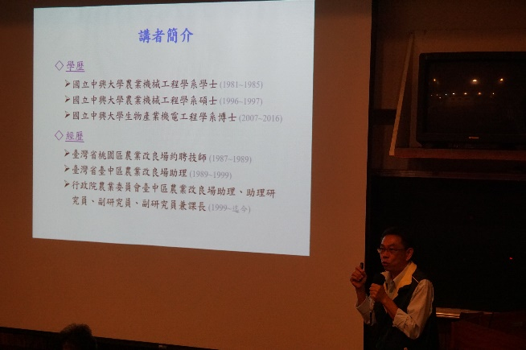
 | 介紹演講者畫面 | 田雲生課長演講畫面
 | 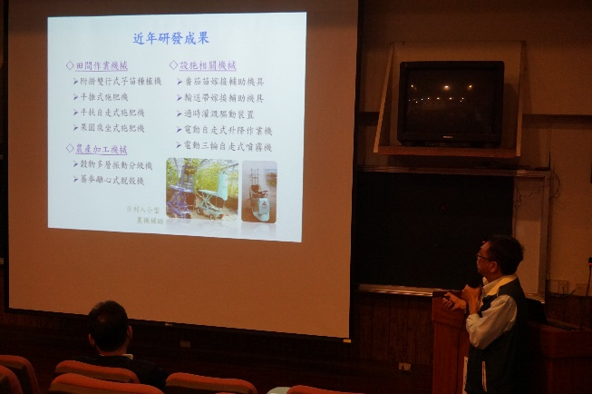 | 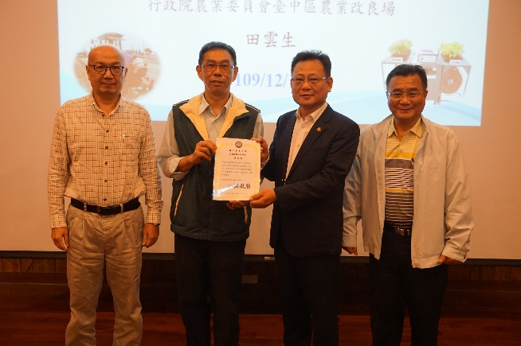
 | 田雲生課長演講畫面 | 頒發感謝狀畫面

